東海大學教育部扎根計畫
CONNECT with AI:Python人工智慧基礎班

AI人工智慧近年來成為科技業發展的未來趨勢，高中同學更要跟上這一波潮流。本課程特別為高中同學量身設計，以大學師資授課。課程以人工智慧思維為核心，數據、機器學習、python程式語言，以「手腦結合」為主要學習方式，在提供必要的知識後，課堂上鼓勵學生動手實驗，從撰寫實踐中獲取人工智慧知識。教材以各種程式，能讓同學以 Python/TensorFlow /Keras直接去著手完成您專屬的第一支AI程式。

本活動免費，歡迎有興趣的同學報名參加。名額有限，如額滿，以報名順序與參加本校教育部扎根計畫伙伴學校學生優先。

DAY1
8:30-9:00 | 報到
9:00-10:30 | 從 0 開始學 AI:人臉辨識、Bot聊天機器人、語音
10:30-12:00 | 人工智慧好好玩:yolo辨識系統、GAN(動漫製作)
12:00-13:00 | 休息(備餐點)
13:00-14:30 | AI 入門懶人包:python程式設計，基本觀念、運算、陣列
14:30-16:00 | python程式設計，函數、實作演練

DAY2
8:30-9:00 | 報到
9:00-10:30 | 線性回歸，AND 、賽事賽勝率預測
10:30-12:00 | 你的第一支機器學習程式:深度學習(deep learning)及應用範例
12:00-13:00 | 休息(備餐點)
13:00-14:30 | 深度學習(deep learning)、mnist手寫辨識
14:30-16:00 | 深度學習(deep learning)、cifar10 圖像辨識

對象:修過程式設計相關課程，具備程式設計基礎者
人數: 限40人

上課日期:107年7月21日、22日
上課地點:東海大學電腦教室(ST023)
報名網址: https://goo.gl/forms/pZlLGYWKgroCFQpQ2，報名即日起至7月17日截止，請有興趣同學提早報名。如額滿，以報名順序與參加本校教育部扎根計畫伙伴學校學生優先。
聯絡人：周幸華 04-23590121 ext.33804

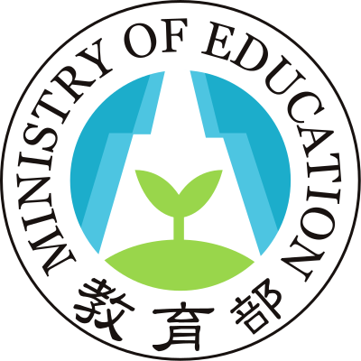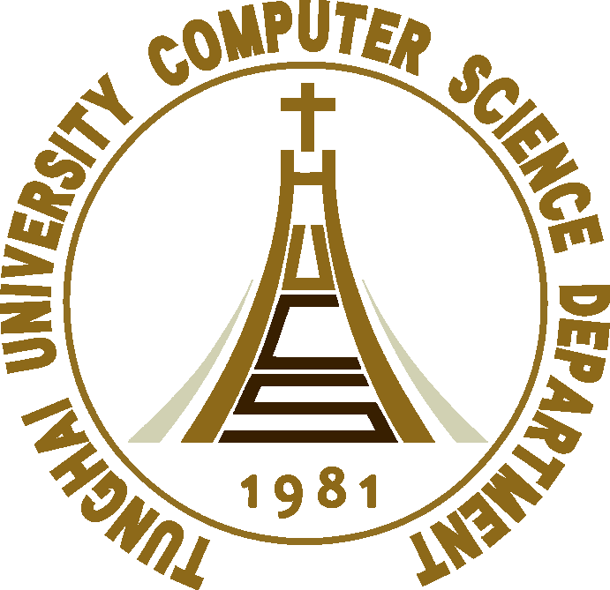 | 本課程獲107年教育部扎根計畫補助

